Разучивание «Колокольчик голубой…»
Цели:
Закреплять знание о названии цветов
Развивать внимание, память и мышление.
Воспитывать бережное отношение к цветам.

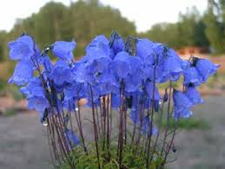
Колокольчик голубой
Поклонился нам с тобой.
— Колокольчики-цветы
Очень вежливы...
А ты?

